

UAA6 :
Création et mise en ligne d’un site WEB

Guide pratique :
Mise en ligne un site WEB

Technique de transition
–
Option Informatique
–
Titulaire du cours : L. Embrechts

Introduction
A la fin de la création de votre site en local, vous pourrez installer celui-ci sur un serveur distant afin de le rendre public 24h/24 sur le web. Pour cela, il vous faudra tout d’abord
- réserver un nom de domaine
- positionner votre site chez un hébergeur
- utiliser un client FTP pour pouvoir transférer les fichiers sur le serveur.
- installer la base de donnée (facultatif)


Le nom de domaine

Qu’est-ce qu’un nom de domaine ?
Il s'agit en fait d'une adresse sur le Web : indbg.be est par exemple un nom de domaine.
Un nom de domaine est constitué de deux parties, ici « indbg » et « .be ».
- Dans le cas présent, « indbg » est le nom de domaine proprement dit. Il s'agit d'un nom que l'on peut en général choisir librement, tant que personne ne l'a réservé.
- Le ".be" est l'extension (aussi appelée « TLD », de l'anglais top-level domain). Il existe grosso modo une extension par pays (.fr pour la France, .be pour la Belgique, .ca pour le Canada, etc.). Il y a aussi des extensions utilisées au niveau international comme .com, .net, .org.
En général, un site web voit son adresse précédée par www, comme par exemple www.lemonde.fr. Cela ne fait pas partie du nom de domaine : en fait, www est ce qu'on appelle un sous-domaine, et on peut en théorie en créer autant qu'on veut une fois qu'on est propriétaire du nom de domaine. Le www est présent sur la plupart des sites web, c'est une sorte de convention, mais elle n'est absolument pas obligatoire.

Réserver un nom de domaine
Malheureusement réserver un nom de domaine n’est pas gratuit mais ce n'est vraiment pas cher. En effet, un nom de domaine coûte entre 7 et 12 euros par an. Le prix peut varier en fonction de l'extension.
Ainsi, l'extension .info est généralement proposée à plus bas prix et peut s'avérer être une alternative intéressante. Mais si vous voulez une adresse plus « courante », il faudra plutôt viser une extension de type .com ou encore .be.
Pour réserver un nom de domaine, deux solutions :
- Passer par un registrar spécialisé. C'est un organisme qui sert d'intermédiaire entre l'ICANN (l'organisation qui gère l'ensemble des noms de domaine au niveau international) et vous. 1&1, OVH et Gandi sont de célèbres registrars français.
- Encore mieux, passez par un hébergeur : vous pouvez commander le nom de domaine en même temps que l'hébergement. De cette manière, vous faites d'une pierre deux coups, vu que vous aurez de toute façon besoin de l'hébergement et du nom de domaine. Cette solution est de loin la solution la plus simple et la moins coûteuse pour vous.

Le rôle de l'hébergeur
Un datacenter, comprenant plusieurs baies de serveurs

Qui est-il ?
L'hébergeur est une entreprise qui se charge de gérer des baies de serveurs. Elle s'assure du bon fonctionnement des serveurs 24h/24, 7j/7. En effet, si l'un d'eux tombe en panne, tous les sites présents sur la machine deviennent inaccessibles (et cela fait des clients mécontents).
Ces baies se situent dans des lieux particuliers appelés datacenters (figure suivante). Les datacenters sont donc en quelque sorte des « entrepôts à serveurs » et leur accès est très protégé.
Il est aussi possible, en théorie, d'héberger un site sur son propre ordinateur. Toutefois, c'est complexe : l'ordinateur doit être assez puissant, tourner jour et nuit et… surtout… la connexion doit être à très très haut débit (surtout en upload, la vitesse d'envoi des fichiers compte énormément). Les particuliers n'ont en règle générale pas une connexion suffisamment puissante pour héberger des sites, contrairement aux datacenters : ceux-ci sont câblés en fibre optique (ce qui permet d'atteindre des vitesses de plusieurs Gbps !)

Les différents types d’hébergement
Les hébergeurs, contrairement aux registrars, sont très très nombreux. Il y en a de tous types, à tous les prix. Il y a un vocabulaire à connaître pour vous repérer dans leurs offres :
- Hébergement mutualisé : si vous optez pour une offre d'hébergement mutualisé, votre site sera placé sur un serveur gérant plusieurs sites à la fois (peut-être une centaine, peut-être plus). C'est l'offre la moins chère et c'est celle que je vous recommande de viser si vous démarrez votre site web.
- Hébergement dédié virtuel : cette fois, le serveur ne gère que très peu de sites (généralement moins d'une dizaine). Cette offre est généralement adaptée aux sites qui d'un côté ne peuvent plus tenir sur un hébergement mutualisé car ils ont trop de trafic (trop de visiteurs), mais qui par ailleurs ne peuvent pas se payer un hébergement dédié (voir ci-dessous).
- Hébergement dédié (on parle aussi de « serveur dédié ») : c'est le nec plus ultra. Le serveur gère uniquement votre site et aucun autre. Attention, cela coûte assez cher et il vaut mieux avoir des connaissances en Linux pour administrer le serveur à distance.
- Hébergement cloud : de plus en plus en vogue, cela consiste à envoyer notre site sur des serveurs virtuels. En fait, c'est l'équivalent d'un hébergement dédié virtuel, mais avec tout un tas de services autour pour nous permettre de gérer plus facilement le réseau, les bases de données, etc. C'est la tendance pour de plus en plus de moyens et gros sites. Parmi les hébergeurs cloud, on peut citer Amazon Web Services, Google Cloud, Microsoft Azure, etc. ( Ce type d'hébergement est en revanche un peu trop complexe pour nous qui débute dans la création de sites web. Un hébergement mutualisé est a préférer. )
Pour trouver un hébergeur, une recherche dans Google de « hébergeur web » vous donnera plusieurs millions de résultats. Vous n'aurez que l'embarras du choix. Lorsque vous aurez commandé un hébergement et un nom de domaine, vous recevrez par email vos identifiants pour vous connecter au serveur de votre hébergeur. Vous pourrez ainsi passer à l'étape suivante: envoyer votre site web sur le serveur de votre hébergeur!
Attention cependant dans le choix de votre hébergeur. Si vous choisissez une entreprise localisée outre atlantique, le temps d’accès de votre site sera sensiblement plus long.

Utiliser un client FTP

FTP : kesako ?
FTP signifie File Transfer Protocol et, pour faire court et simple, c'est le moyen que l'on utilise pour envoyer nos fichiers. Il existe plusieurs logiciels permettant d'utiliser le FTP pour transférer vos fichiers sur Internet.

Interface graphique (FileZilla)
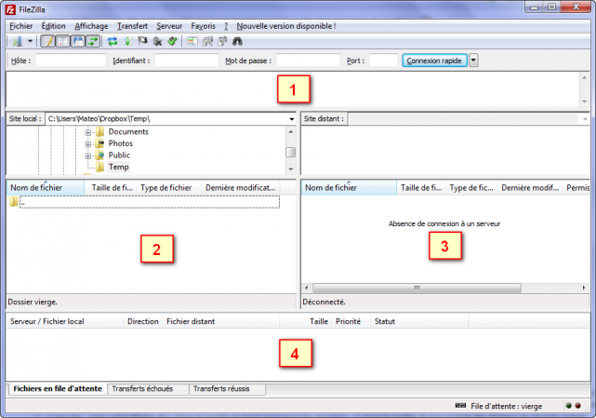
Qu’il s’agisse de FileZilla ou d’un autre client FTP, les choses se présentent de la manière suivante :
- En haut, vous verrez apparaître les messages qu'envoie et reçoit le logiciel. Si vous avez un peu de chance, (vous verrez même la machine vous dire bonjour). En général, cette zone ne nous intéresse pas vraiment, sauf s'il y a des messages d'erreur en rouge…
- À gauche, c'est votre disque dur. Dans la partie du haut, vous avez les dossiers et, dans la partie du bas, la liste des fichiers du dossier actuel.
- À droite, c'est la liste des fichiers envoyés sur le serveur sur Internet. Pour le moment il n'y a rien car on ne s'est pas connecté, mais cela va venir, ne vous en faites pas.
- Enfin, en bas, vous verrez apparaître les fichiers en cours d'envoi (et le pourcentage d'envoi).

Configurer un client FTP
Quel que soit l'hébergeur que vous avez choisi, cela fonctionne toujours de la même manière. Il faut fournir trois informations qui sont indispensables pour que FileZilla puisse se connecter au serveur. Vous aurez reçu ces informations par e-mail lors de la commande de votre hébergement.
- L'IP : c'est « l'adresse » du serveur. Le plus souvent, on vous donnera une information du type ftp.mon-site.com, mais il peut aussi s'agir d'une suite de nombres comme 122.65.203.27.
- Le login : c'est votre identifiant, on vous a probablement demandé de le choisir. Vous avez peut-être mis votre pseudo, ou le nom de votre site. Mon login pourrait par exemple être mateo21.
- Le mot de passe : soit on vous a demandé de choisir un mot de passe, soit (c'est plus probable) on vous en a attribué un d'office (un truc imprononçable du genre crf45u7h).
Pour configurer votre FTP, lancez FileZilla et cliquez sur l'icône de connexion de FileZilla Une fenêtre s'ouvre. Cliquez sur « Nouveau site » et donnez-lui le nom que vous voulez (par exemple « Mon site »). À droite, vous allez devoir indiquer les trois informations comme à la figure suivante.
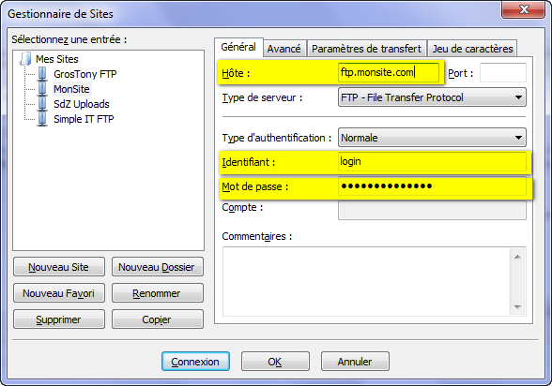
Vous pouvez distinguer en haut l'hôte (c'est là qu'il faut indiquer ftp.monsite.com, par exemple). Cochez Type d'authentification : Normale pour pouvoir saisir le login et le mot de passe. Cliquez sur Connexion et le tour est (presque) joué.

Transférer les fichiers
À ce stade, deux possibilités :
- Soit la connexion a réussi : vous voyez alors apparaître en haut des messages en vert comme « Connecté ». Dans ce cas, la zone de droite de la fenêtre de FileZilla devrait s'activer et vous verrez les fichiers qui se trouvent déjà sur le serveur (il se peut qu'il y en ait déjà quelques-uns).
- Soit cela a planté, vous avez plein de messages écrits en rouge et là, eh bien… il n'y a pas trente-six solutions : vous vous êtes trompés en tapant l'IP, ou le login, ou le mot de passe. Un de ces éléments est incorrect, veillez à les redemander à votre hébergeur car s'ils sont bons cela doit marcher.
Si la connexion a réussi, alors ce que vous avez à faire est très simple : dans la partie de gauche, cherchez où se trouvent, sur votre disque dur, vos fichiers .html et .css (mais aussi vos images .jpg, .png, .gif, etc.).
À gauche, faites un double-clic sur le fichier que vous voulez transférer. Au bout de quelques secondes, il apparaîtra à droite, ce qui voudra dire qu'il a été correctement envoyé sur le serveur, et donc qu'il est accessible sur Internet !
Vous pouvez envoyer n'importe quel type de fichier. Bien entendu, généralement on envoie des fichiers .php, .html, .css et des images, mais vous pouvez aussi très bien envoyer des .pdf, des programmes, des .zip, etc.
Veuillez noter qu'il faut que votre page d'accueil s'appelle index.html. C'est la page qui sera chargée lorsqu'un nouveau visiteur arrivera sur votre site.
Vous pouvez aussi transférer des dossiers entiers d'un seul coup : il suffit de faire un glisser-déposer du dossier depuis la partie de gauche (ou directement de la fenêtre de votre système d'exploitation) jusqu'à la partie de droite de la fenêtre de FileZilla.
Après deux ou trois utilisations, vous constaterez que le transfert de fichier est très simple.

⚠️ ATTENTION : l’importance des chemins relatifs
Lors de la création de votre site web, il est essentiel d'utiliser des chemins relatifs plutôt que des chemins absolus pour référencer vos fichiers internes (images, CSS, pages HTML, etc.).
Qu'est-ce qu'un chemin absolu ?
Un chemin absolu indique l'emplacement complet d'un fichier depuis la racine du système. Dans le contexte web, il inclut le protocole et le nom de domaine. Dans le contexte d'un système de fichiers, il commence par l'identificateur de l'unité de stockage (lettre de lecteur sous Windows, / sous Unix/Linux).
Exemple :
- <img src="https://www.monsite.com/images/logo.png">
- <img src="F:/photos/vacances.jpg" alt="Photo de vacances">
Qu'est-ce qu'un chemin relatif ?
Un chemin relatif indique l'emplacement d'un fichier par rapport à la position du fichier HTML actuel, sans mentionner l’emplacement complet.
Exemples :
- <img src="images/logo.png"> (fichier dans le dossier images)
- <link rel="stylesheet" href="../css/style.css"> (fichier dans le dossier parent)
En résumé : Utilisez toujours des chemins relatifs pour vos ressources internes. Cette pratique vous évitera de nombreux problèmes lors de la mise en ligne et garantira la portabilité de votre projet.

Cas pratique : héberger localement un projet WEB et le publier
Après avoir vu dans la partie théorique comment fonctionne la mise en ligne d’un site web (nom de domaine, hébergeur, FTP, etc.), passons à la pratique : voyons comment héberger ton site en local, c’est-à-dire sur ton propre ordinateur, grâce à XAMPP. Cette étape permet de tester ton site comme s’il était en ligne, mais sans le rendre public.

Pourquoi utiliser un serveur local ?
Un serveur local, comme XAMPP, simule le fonctionnement d’un vrai hébergeur web. Cela te permet de :
- Tester ton site avant de le publier sur internet.
- Travailler sans connexion internet.
- Comprendre comment fonctionne l’hébergement web en toute sécurité.
- D’héberger ton projet gratuitement

Étapes pour héberger ton site avec XAMPP
- Installer XAMPP
Télécharge XAMPP depuis le site officiel (https://www.apachefriends.org).
Lance l’installation et choisis les composants nécessaires : Apache (serveur web), MySQL (base de données, si besoin), PHP (si tu utilises du PHP), et phpMyAdmin (gestion de base de données).
- Démarrer les services
Ouvre le panneau de contrôle XAMPP, rends toi dans l’onglet « Manage Servers » puis clique sur « Start » à côté d’Apache (et MySQL si tu utilises une base de données). Les voyants doivent passer au vert, indiquant que les services sont actifs
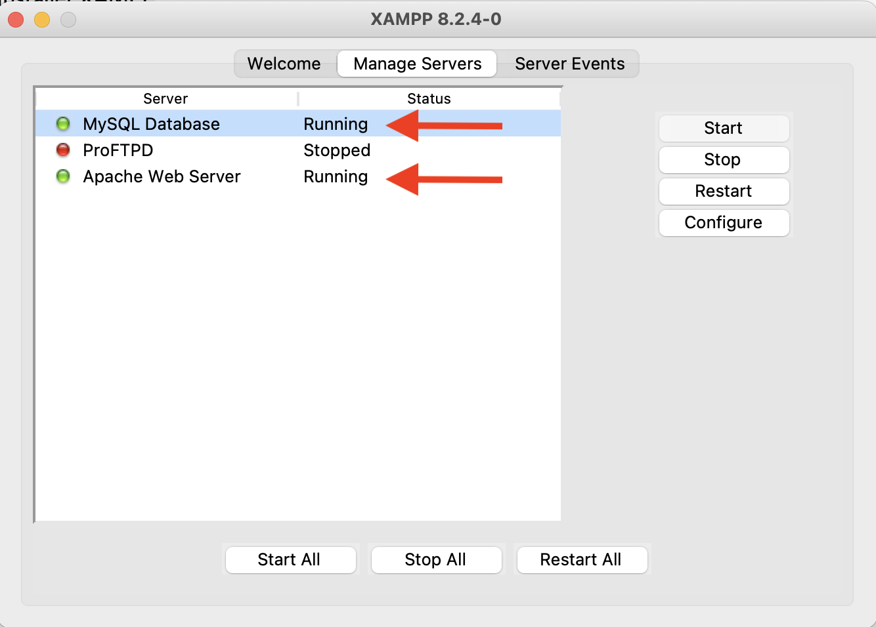
- Placer tes fichiers dans le dossier du serveur
Va dans le dossier d’installation de XAMPP, puis dans le dossier htdocs
(par défaut : C:\xampp\htdocs sous Windows).
Crée un nouveau dossier pour ton projet, par exemple mon-site.
Copie tous tes fichiers HTML, CSS, JS (et images, etc.) dans ce dossier
- Accéder à ton site en local
Ouvre ton navigateur web et tape l’adresse suivante dans la barre d’adresse :
http://localhost/mon-site
Ton site s’affiche comme s’il était en ligne.
- Tester et modifier
Tu peux maintenant tester ton site, vérifier que tout fonctionne, et faire des modifications à tout moment.
Chaque fois que tu modifies un fichier, actualise la page dans ton navigateur pour voir le résultat.

Rendre son site local public grâce à ngrok
Après avoir hébergé ton site HTML/CSS/JS sur XAMPP, il est parfois utile de le rendre temporairement accessible à d’autres personnes via internet, sans avoir à acheter un hébergement ou un nom de domaine. Pour cela, tu peux utiliser ngrok, un outil qui crée un tunnel sécurisé entre ton ordinateur et internet, et te fournit une adresse web publique.
Ngrok permet de partager facilement ton site local avec des amis ou de tester des fonctionnalités qui nécessitent une URL publique (par exemple, recevoir des données d’un service externe, tester sur un autre appareil, etc.)

Étapes pour utiliser ngrok avec XAMPP
- Installer ngrok
Va sur le site officiel ngrok.com et télécharge la version adaptée à ton système (Windows, Mac ou Linux).
Décompresse le fichier téléchargé pour obtenir l’exécutable de ngrok.
- Créer un compte ngrok
Inscris-toi gratuitement sur le site de ngrok pour obtenir un « authtoken » (clé d’authentification).
Ouvre un terminal (ou l’invite de commandes) et connecte ngrok à ton compte avec la commande : ngrok config add-authtoken TON_TOKEN (remplace TON_TOKEN par la clé fournie sur le site).
- Lancer XAMPP et ton site
Assure-toi que XAMPP est lancé et que le serveur Apache fonctionne.
Vérifie que ton site est accessible en local à l’adresse http://localhost/mon-site.
- Ouvrir un tunnel ngrok
Dans le terminal, lance la commande suivante :
ngrok http http://localhost:80
Ici, 80 est le port utilisé par Apache dans XAMPP par défaut.
ngrok va générer une adresse publique du type https://abcd1234.ngrok-free.app qui redirige vers ton serveur local.
Attention : l’URL ngrok n’est valable que tant que la commande est active et que ton ordinateur reste allumé.
- Partager l’URL
Copie l’URL fournie par ngrok et partage-la à qui tu veux. Les visiteurs verront ton site local, comme s’il était hébergé sur internet !

Hébergeur : ici, ton ordinateur joue le rôle de l’hébergeur, et ngrok te donne une adresse temporaire pour accéder à ton site depuis n’importe où.
Nom de domaine : ngrok te fournit une adresse web publique, qui remplace temporairement un vrai nom de domaine.
Transfert de fichiers : pas besoin de FTP, car ton site reste sur ton ordinateur ; ngrok s’occupe de rendre le site accessible via internet.

